DOCUMENTACIÓN PIRMP3

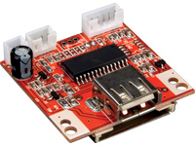

MANUAL DE USUARIO

Alberto Roca
Daniel Guerrero
Rafa

MANUAL DE USUARIO
PIRMP3.

INDICE

1. DESCRIPCIÓN DEL DISPOSITIVO 3
2. CONTROLES DEL PIRMP3 3
3. FUNCIONAMIENTO 4
3.1. TIEMPO MÍNIMO 4
4. DATOS TÉCNICOS 5
5. ESQUEMA ELECTRICO 6
6. DESCRIPCION ELÉCTRICA 7
6.1. FUENTE DE ALIMENTACIÓN 7
6.2. CIRCUITO TEMPORIZADOR 7
6.3. CIRCUITO AMPLIFICADOR 9

DESCRIPCIÓN DEL DISPOSITIVO

El PirMP3, es un dispositivo que permite, mediante la detección de personas con su sensor piroeléctrico de presencia, disparar la reproducción de una canción MP3 almacenada en un dispositivo extraíble USB.

Mediante su panel frontal puede regularse tanto la duración de la reproducción como el volumen del mismo.

CONTROLES DEL PIRMP3

En el panel delantero, tenemos los siguientes controles:

1. Botón de encendido
2. Indicador de reproducción en marcha
3. Controlador de Tiempo de duración
4. Ranura USB para insertar una memoria USB
5. Control de volumen

En el panel posterior, tenemos los siguientes controles:

1. Cable de corriente AC
2. Portafusiles con fusible de 1A
3. Conector de sensor PIR

FUNCIONAMIENTO

El funcionamiento del PIR es muy simple. Una vez conectada la alimentación mediante el botón de encendido del aparato, el PirMP3 se pondrá a reproducir la primera canción que encuentre en la memoria USB en cuanto detecte presencia en el rango de detección del sensor.
Es importante señalar, que al encender el equipo por primera vez, el sensor Pir realiza un escaneo de la luz ambiental de la habitación, con lo que es posible que se dispare una vez nada mas encenderlo.

Mediante el potenciómetro de tiempo, podemos añadir minutos de duración de la canción al tiempo configurado como mínimo (mas adelante se explica el tiempo mínimo). Girándolo, podemos añadir minutos de duración del MP3. Esto quiere decir que, aunque el sensor ya no detecte presencia, seguirá sonando ese tiempo especificado.

Mediante el potenciómetro de volumen, podemos regular la intensidad sonora de reproducción.

TIEMPO MÍNIMO

Es posible especificar un tiempo mínimo de reproducción. Esto se realiza mediante el potenciómetro interno situado en el interior del PirMP3.

Girando este potenciómetro con un destornillador, podemos establecer un tiempo mínimo entre 0 y 8 minutos.
Junto con este tiempo mínimo y el tiempo adicional que podemos ajustar con el potenciómetro exterior, tenemos un rango de 0 a 12 minutos de tiempo.

DATOS TÉCNICOS

Tensión de entrada: 200VAC
Tensión de trabajo: 12VDC 500mA
Fusible: 1A
Sensor de presencia: Piroeléctrico PIR
Rango de tiempo ajustable: 0-8minutos (interno) 0-4minutos (externo)
Potencia de salida: 1,5W 8Ohm o 4Ohm (2 altavoces en serie)

ESQUEMA ELECTRICO
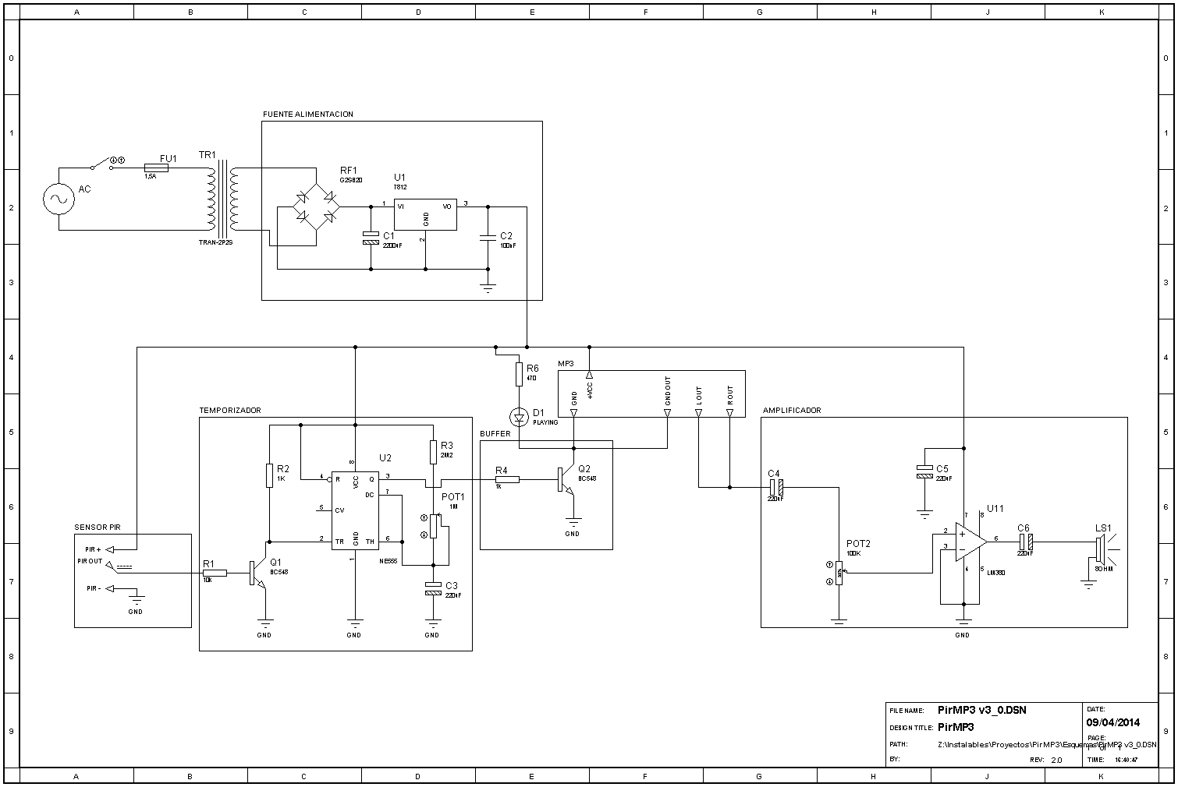

DESCRIPCION ELÉCTRICA

FUENTE DE ALIMENTACIÓN
El diseño de la sección de alimentación consta de una fuente de alimentación regulada con puente de diodos.
Se suministran 12VAC a través del transformador de 220V/12V con una capacidad de 500mA de corriente.
El puente de diodos es un modelo que soporta corrientes de hasta 1,5A.
El condensador para estabilizar la tensión completa se puede obtener con la formula del coeficiente de rizado:

c=(5*I)/(f*Vmax)
5 es el factor de rizado (óptimo)
I es la intensidad del circuito
F es la frecuencia
Y Vmax es el voltaje pico máximo

Esto es un valor teórico y por normalización, se utiliza un condensador de 2200uF

Para estabilizar la tensión a 12V, se utiliza un regulador 7812 que soporta 1,5A y que, según especificaciones, requiere un condensador de 100uF para filtrar derivaciones a tierra.

CIRCUITO TEMPORIZADOR
El núcleo del circuito temporizador está formado por un oscilador 555 en modo monoestable.

El funcionamiento del 555 es el siguiente; cuando su patilla 2 de Trigger se pone a tierra, genera un pulso positivo a la salida por el pin 3. Este pulso tendrá una duración determinada por el conjunto de resistencia y condensador conectados en los pines 6 y 7.

Dicho lo cual, a la entrada del 555 se conectará el sensor PIR. El sensor PIR recibe alimentación directa de 12V de la fuente y devuelve una señal de detección que se pone a 3,3V cuando detecta a una persona.
Como nuestro requerimiento es que la entrada del 555 se ponga a tierra, se monta un transistor con la tierra en el emisor a modo de inversor. Cuando el Pir detecte a una persona y envíe sus 3,3V, éstos polarizarán el transistor comunicando el colector con el emisor y enviando el pin 2 a tierra durante el breve lapso de detección.
Para polarizar correctamente este transistor, debemos colocar una resistencia en la base del mismo. El valor de esta resistencia se obtiene de la formula siguiente:
Sabemos la corriente que queremos que circule cuando sature ( o por lo menos la que necesita el actuador que queramos alimentar (el BC548 da un máximo de 500mA). En la hoja de características del transistor, esta el factor Beta del transistor que nos dice la intensidad que tiene que pasar en la base para que sature. En el BC548 esa beta es 200. Con lo cual, teniendo en cuenta que en el transistor hay una caída de tensión de 0,6V, la resistencia para el transistor es la ley de ohm:
R = (Vcc-0,6) / (Intensidad necesaria / Beta (200) )
Para polarizar el transistor con la entrada del sensor Pir, sabemos que la intensidad de trabajo del 555 es de 50mA, siendo 3,3V el voltaje de salida del Pir tenemos que:

R = (3,3-0,6) / (0,05 / 200) = 10080Ohm == 10KOhm

En cuanto al cálculo de la resistencia y condensador para el tiempo de disparo del 555, nos basamos en la fórmula siguiente:

t = C * 1,1 * R

Con lo que, con un condensador de 220uF y una resistencia interna de 2,2MOhm obtenemos

t = 0,00022 * 1,1 * 2200000 = 532segundos = 8minutos

Si a eso le sumamos lo que el potenciómetro externo de 1MOhm nos da:

t = 0,00022 * 1,1 * 1000000 = 242 segundos = 4 minutos adicionales

En cuanto a la parte de la salida de disparo del 555, lo que queremos es que , durante ese tiempo configurado, el módulo MP3 se encienda y reproduzca la primera canción que encuentre.
No podemos alimentar directamente la salida del 555 al MP3 ya que, este consume una corriente de 500mA y la salida del 555 no soporta esto. Así que , utilizaremos un transistor en forma de relé que nos cerrará el circuito a tierra.
Para ello, el MP3 estará conectado a positivo y la tierra se conectará al colector del transistor que hará las veces de relé. Cuando el 555 se dispare, polarizará el transistor y cerrará el circuito del transistor.
Para el calculo de la resistencia del transistor, ya que vamos a necesitar una corriente 10 veces mayor que la que vimos en la entrada (0,05 a 0,5A), usaremos una resistencia de 1K.

Es importante señalar, que el negativo de la salida de audio del modulo MP3, también se conecta al colector del transistor, ya que, al estar internamente unido a la tierra de alimentación del MP3, nos derivaría a tierra por ahí y se encendería siempre.

El Led también va conectado al transistor para indicar que se ha disparado el 555.

CIRCUITO AMPLIFICADOR

La última sección del PirMP3 es el circuito de amplificación. La salida del modulo MP3 es muy baja, de milivoltios, y hay que amplificarla para que sea audible por unos altavoces. Para esto, se utiliza el amplificador operacional LM380 que nos proporciona un máximo de 2,5W de potencia sonora.

Como sólo se utiliza un LM380, el circuito es mono, con lo que hay que unir los 2 canales L y R del modulo MP3 a la entrada del amplificador.

Los valores de los condensadores son los recomendados por el fabricante en su hoja de especificaciones.

Se cuenta con un condensador en la entrada de audio para filtrar la componente DC del audio, un condensador de salida para filtrar la componente DC y no dañar el altavoz, y un condensador en el pin de alimentación para filtrar ruidos de la fuente a tierra.

Para controlar el volumen, se conecta un potenciómetro a modo de divisor resistivo que reducirá o aumentará la señal de audio de entrada para controlar el volumen.

